МУНИЦИПАЛЬНОЕ БЮДЖЕТНОЕ ДОШКОЛЬНОЕ ОБРАЗОВАТЕЛЬНОЕ УЧЕРЕЖДЕНИЕ ДЕТСКИЙ САД «УЛЫБКА» Г.ВОЛГОДОНСКА

О проведении областной широкомасштабной

акции «С мамой по безопасной дороге»

в младшей группе возраста (3-4 лет) общеразвивающей направленности № 10

Воспитатель:

Митрофанова Н.А.

Салманова О.А

г. Волгодонск 2022 г

Акции «С мамой по безопасной дороге»

**Задачи:**

Формирование у несовершеннолетних участников дорожного движения высокого уровня правового сознания и правовой культуры при участии в дорожном движении;

разъяснение участникам дорожного движения необходимости соблюдения ПДД РФ и принятие мер, направленных на предупреждение наездов на детей-пешеходов;[Хочу такой сайт](https://сайтобразования.рф/)разъяснение принципа действия световозвращающих элементов и способов их использования при переходе проезжей части дороги в темное время суток, при плохой видимости на загородной дороге и в черте населенных пунктоактуализация проблем аварийности с участием детей-пешеходов в обществе; привлечение средств массовой информации к решению проблемы аварийности с участием детей-пешеходов.

1.Беседы с детьми на тему «Внимание дорога!»

2.Подборка методической литературы по акции.

3.Проведение с воспитанниками инструктажа по технике безопасности , бесед по ПДД.

4.Беседа ПДД «Правила поведения в общественных местах»

**Цель:** Формирование у детей младшего дошкольного возраста навыков безопасного поведения через ознакомление с правилами дорожного движения, безопасного поведения на дорогах.

Наш друг - светофор. Дети познакомились с основными правилами уличного движения, закрепили названия наземного транспорта. Ребята поиграли в подвижные игры "Пешеходы и автомобиль", "Светофор".

Завершилась беседа аппликацией нашего друга- Светофора.

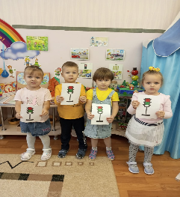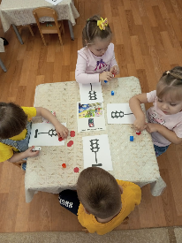

1.Познакомили родителей (законных представителей) с социальными роликами по

теме проводимой акции;

«Азбука дорожного движения», "Будь заметен на дороге"

2.Буклет для родителей о необходимости использования светоотражающих элементов

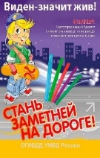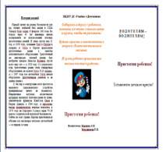3.Световозвращатель на одежде - на сегодняшний день реальный способ уберечь ребенка от травмы на неосвещенной дороге. Принцип действия его основан на том, что свет, попадая на ребристую поверхность из специального пластика, концентрируется и отражается в виде узкого пучка. Когда фары автомобиля «выхватывают» пусть даже маленький световозвращатель, водитель издалека видит яркую световую точку. Поэтому шансы, что пешеход или велосипедист будут замечены, увеличиваются во много раз.

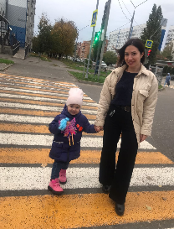4.Светоотражающие наклейки

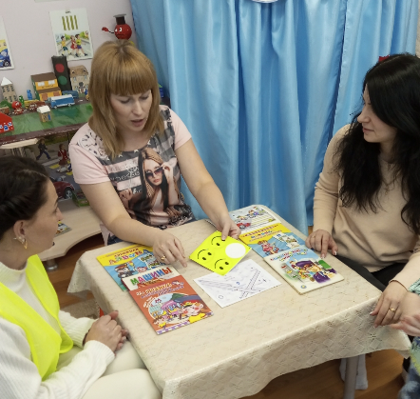

5. Памятка для родителей *«Внимание дети»*.

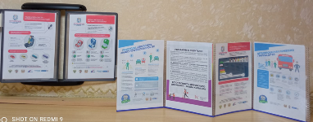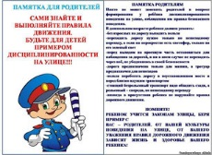

Способ безопасный самый:  
Перейти дорогу с мамой.  
Уж она не подведет,  
Нас за ручку доведет.  
Но гораздо будет лучше,  
Если нас она научит,  
Как без бед и по уму  
Сделать это самому.

# Теперь и Анна знает правилам безопасного поведения на дороге. Ведь дорога - это прежде всего опасность. И невнимательный, рассеянный человек может попасть в беду. И пострадает не только он, но и водитель. Поэтому так важно знать и соблюдать правила дорожного движения.

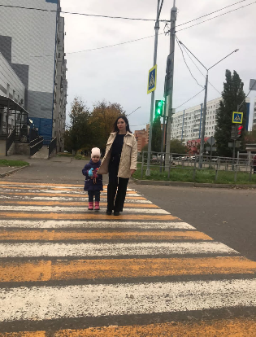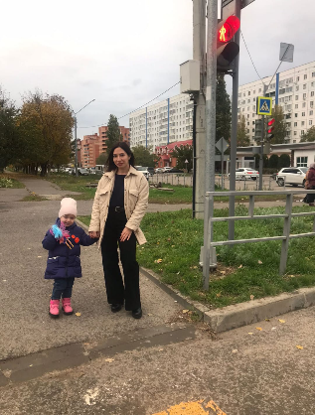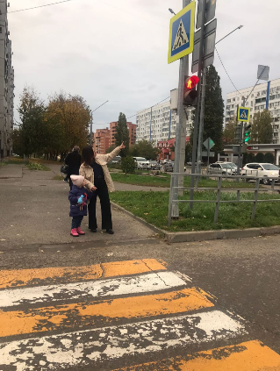

Провели беседу, акций, флешмобов, направленных на популяризацию

соблюдения правил дорожного движения детьми-пешеходами, при непосредственном

участии отрядов ЮИД, команд ЮПИД, объединений «Родительский патруль» и мам детей.

Активные родители нашего детского сада группы «В гостях у сказки» (воспитатель Митрофанова Н.А) организовали свою работу «Родительского патруля».

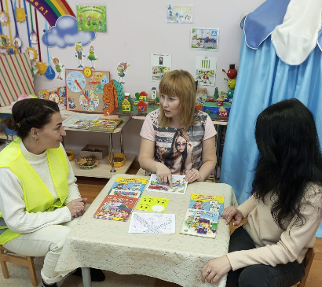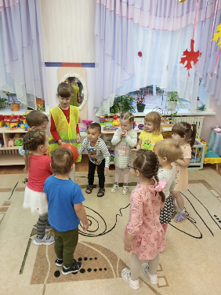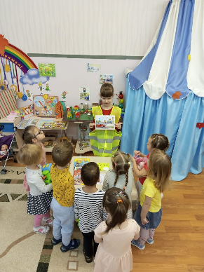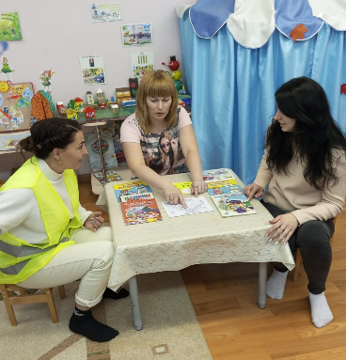

**Цель работы** Родительского патруля - привлечь внимание всех родителей детского сада к проблеме травматизма на дорогах, напомнить о необходимости строгого соблюдения правил дорожного движения.

Задачей взаимодействия является,

консультировать родителей по

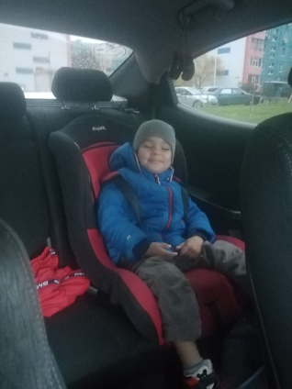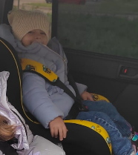строгому соблюдению правил

дорожного движения, наличию

детских автокресел; выбор

безопасной дороги, согласно

разработанной в детском саду схеме

безопасного маршрута.

**Дом-д/с-дом**

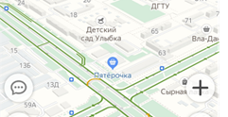

# "ВОЗЬМИ РЕБЁНКА ЗА РУКУ"

Этой акцией мы ещё раз напомнили родителям и детям о том, как важно соблюдать правила дорожного движения и брать детей за руку возле проезжей части.

